ТЕХНИКИЙН ТОДОРХОЙЛОЛТ
Нийлүүлэгдэх бараа болон холбогдох үйлчилгээ нь дор дурдсан техникийн тодорхойлолтод нийцсэн болон дүйцэхүйц байна.
№ | Нэр төрөл | Техникийн тодорхойлолт | тоо | Х/н | Зураг
1 | Цаас устгагч | AU1800XA дүйцэхүйц  Цаас жижиглэсэн хэмжээ: 5/32x1, 9/16 инч  Хагалах хурд: Минутад 6,0 фут  Хуудасны багтаамж: 18 ш  Зүсэх төрөл: Загалмай  Цаасан тэжээлийн өргөн: 8.7  Сагсны хэмжээ: 6.0 галлон хогийн сав  Сагсны багтаамж: 250 хуудас  Карт бутлах : Тийм  СD,DVD бутлах: Тийм  Кастер дугуй: Тийм  Хэл: Англи  18 хуудасны багтаамжтай хөндлөн огтлолцол: CD, DVD, зээлийн карт, жижиг цаасны хавчааруудыг устгадаг  Цаас, CD, DVD, зээлийн картыг жижиг хэсгүүдэд (5/32 х 1-7/32 инч) хуваана, аюулгүй байдлын түвшин P-4  Тасралтгүй 30 минутын тасралтгүй ажиллах хугацаа  Анти-гацал Цаасан гацалтыг арилгахын тулд автоматаар буцаах; хэт чимээгүй ажиллагаа  LED заагч гэрэлтэй 6.0 галлон татах савтай  Зогсолт/ Хэт халалт/ Хогийн сав дүүрсэн/ Хэт ачаалал/ Хаалга онгорхой байдал  Баталгаат хугацаа: 12 сар | 1 | ширхэг | 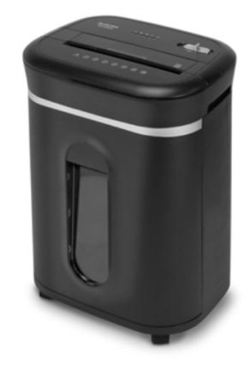
2 | Роутэр | Cisco 3800 access points AIR-AP3802I-S-K9 дүйцэхүйц  Antennas- Internal Antennas  Product Code- 2 Ethernet ports  - 100/1000/2500/5000 Multigigabit Ethernet (RJ-45)  - CAT 5e cabling  - Higher-quality 10GBASE-T (CAT 6/6a) cabling  - 100/1000BASE-T autosensing (RJ-45 - AUX port)  - Management console port (RJ-45)  Features- 4x4 MU-MIMO with three spatial streams  - MRC  - 802.11ac beamforming  - 20-, 40-, 80, 160-MHz channels  - PHY data rates up to 5.2 Gbps  - Packet aggregation: A-MPDU (Tx/Rx), A-MSDU (Tx/Rx)  - 802.11 DFS  - CSD support  Regulatory Domain- S (S regulatory domain):  - 2.412 to 2.472 GHz; 13 channels  - 5.180 to 5.320 GHz; 8 channels  - 5.500 to 5.700 GHz;, 11 channels  - 5.745 to 5.825 GHz; 5 channels  System- - 1024 MB DRAM  - 256 MB flash  Dimensions (W x L x H) - 8.66 x 8.68 x 2.46 in. (22 x 22 x 6.25 cm)  Net Weight - 4.6 lb (2.09 kg)  Баталгаат хугацаа: 12 сар | 4 | ширхэг | 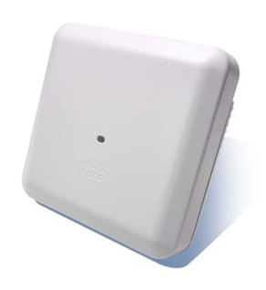
3 | Бар код хэвлэгч | TTP-225 Series 2-Inch Performance Desktop Printers дүйцэхүйц  Хэвлэх арга: Шууд дулаан/дулаан дамжуулалт 203dpi x300 dpi багагүй  Хэвлэх хурд: 5ips хүртэл(127мм/с)  Хэвлэх өргөн: 2.13(54мм)  Хэвлэх урт:90”(2;286мм)  RAM: 4 mb SDRAM  Флаш: 8mb  Өргөтгөх боломжтой флаш: micro SD карт уншигч 4 gb хүртэл  Зүсэгч: Гилотин таслагч(Бүрэн зүсэх эсвэл хэсэгчлэн зүсэх)  Интерфейсүүд: USB 2.0 , RS-232 ,Дотоод Ethernet, 10/100 Mbps ,Bluethooth  Хяналтын самбар: 1 тэжээлийн товчлуур ба 1 LED (3 өнгө: ногоон, шар, улаан асна)  Дэлгэц: Товчлуур бүхий LCD-1,LED-1  Шошгоны дотоод багтаамж: 5”(127mm) OD  Өнхрөх хэмжээ: 5  Туузны урт өргөн: 90м x 2.20”-2.28”(56-58mm)  Хэвлэх өргөн: 0.59”-2.36”(15-60mm)  Хэвлэх мэдээллийн гол диаметр: 1”1,5(25,4-38mm)  Хэвлэх төрөл: Үргэлжилсэн, Хар тэмдэгт, Бугуйвчны гадна,Ховилтой,Нугалсан, Ховилоо мэдрэгч  Програмчлалын хэл: TSPL-EZD  Дагалдах хэрэгсэл: Шошго таслагч, Цэвэрлэх модуль | 2 | ширхэг | 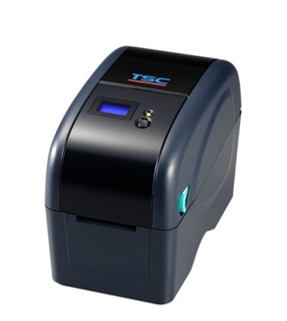
4 | Иж бүрэн компьютер | Дэлгэц  Dell U2723QE monitor 27inch дүйцэхүйц  Дэлгэцийн харьцаа: 16:9, Дэлгэцийн хэмжээ: 27" инч  Дэлгэц: LED , Дэлгэцийн самбар: IPS  Дэлгэцийн Нягтаршил : 60 Гц давтамжтай FHD 3840 x 2160  Дэлгэцийн төрөл: Full HD  Оролт гаралт: DisplayPort, VGA, HDMI, USB 3.2 Gen 1 дээш, 4 x USB 3.2 Аудио гаралт LAN RJ 45 Цахилгаан кабель  Гэрэлтүүлэг: 400 cd/m²  Харах өнцөг: 178°/178°  Процессор  Dell Optiplex New Tower Plus дүйцэхүйц  Процессор модель - Intel Core i7  Санах ой-16 GB: 2 x 8 GB, DDR5  Хардны төрөл- M.2 2230 512GB PCIe NVMe SSD Class 35  Багтаамж-512Gb  Graphics- Intel® Graphics  Үйлдлийн систем- Win 11 Pro Албан ёсны лицезтэй  Optical Drive-8x DVD+/-RW 9.5mm Optical Disk Drive  Interface- LAN 1000  Урд:  PowerShare-тай 1 USB 2.0 (480 Mbps) порт 1 USB 2.0  (480 Mbps) Порт  1 USB 3.2 Gen 2x2 (20 Gbps) Type-C ® Порт  1 USB 3.2 Gen 2 (10 Gbps) Порт  1 Universal Audio Jack  Арын:  3 USB 3.2 Gen 1 (5 Gbps) портууд  3 DisplayPort™ 1.4a портууд  SmartPower асаалттай 2 USB 2.0 (480 Mbps) портууд  1 USB 3.2 Gen 2 (10 Gbps) порт  1 RJ-45 (1 Gbps) Ethernet порт  1 дахин Даалгаврын шугамын гаралтын/Line-in аудио порт  1 Видео порт (HDMI 2.1/DisplayPort™ 1.4a/VGA/USB 3.2 Gen 2 (10 Gbps) Type-C ® порт нь DisplayPort™ Alt горимтой)  1 Цуваа порт  Mouse / Keyboard- Dell Pro Wireless Keyboard and Mouse - KM5221W Black - US English  Баталгаат хугацаа: 12 сар | 2 | ширхэг | 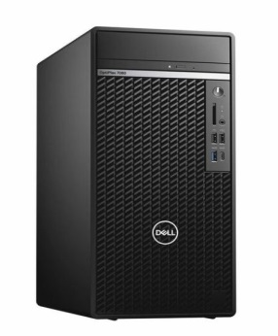  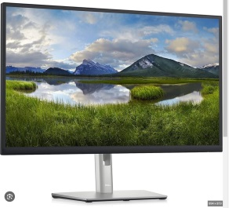
5 | Баримт хэвлэгч | SPRT 88 SP-POS88V дүйцэхүйц  Хэвлэх арга: Дулаан дамжуулалт 8dots/mm  Хэвлэх өргөн: 72мм TPH 120км  Хэвлэх хурд: 250мм/с  Автомат таслагч:1000000 зүсэлт  Цаасны хэмжээ: Хамгийн ихдээ 80mm x 80mm  Цаасны өргөн: 79.5 x 0.5mm  Цаасны төрөл: Энгийн дулаан дамжуулдаг цаас, Хар тэмдэгт цаас  Программ хэл: Windows  Интерфейс: USB 2.0 Цуваа/USB/Ethernet/Зэрэгцээ/  RS232+USB+Ethernet/USB+Ethernet+WiFi(2.4G) / USB+Bluetooth(2.0/4.0)  Тойм хэмжээ: 200x150x139мм(L×W×H)  Тэжээл: DC24V±10%, 2А  Хайрцагт дагалдах зүйлс : Users manual, Power supply, Interface cable, CD Driver | 1 | ширхэг | 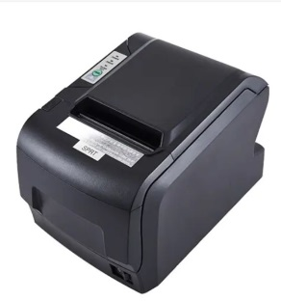
6 | Нөүтбүүк | Dell XPS 13 9320 plus Laptop дүйцэхүйц  Процессор  13-р үеийн Intel® Core™ i7-1360P (18 МБ кэш, 12 цөм, 5.00 ГГц хүртэл Турбо) Touch  Үйлдлийн систем: Windows 11 Pro, Англи  График карт: Intel® Iris® Xe график  Дэлгэц: 13.4", UHD+ 3840x2400, 60Гц, мэдрэгчтэй, тусгалын эсрэг, 500 нит, InfinityEdge  Санах ой : 16 ГБ: LPDDR5, 6000 MT/s (самбарт), хос суваг  Хадгалах: 1 TB, M.2, PCIe NVMe, SSD512Gb  Өнгө: Платинум  Microsoft Office: Microsoft Office-ийн лиценз байхгүй Зөвхөн 30 хоногийн туршилтын санал  Гар Англи: Англи хэлний арын гэрэлтүүлэгтэй гар  Портууд: 2 x Thunderbolt™ 4 (DisplayPort болон цахилгаан дамжуулах төхөөрөмжтэй USB Type-C™)  USB-C-аас USB-A 3.0 адаптер (хайрцагт багтсан)  USB-C-аас 3.5 мм-ийн чихэвч адаптер (хайрцаганд орсон)  Слотууд: Хэмжээ ба жин Өндөр: 15,28 мм (0,60 инч)  Өргөн: 295,30 мм (11,63 инч)  Гүн: 199,04 мм (7,84 инч)  Эхлэх жин: 1,23 кг (2,71 фунт)* FHD+ эсвэл 4K+-ийн хувьд 1,26 кг (2,77 фунт)* OLED-тэй  Камер: 720p 30 fps HD RGB камер, 400p 30 fps IR камер, хос массив микрофон  Аудио болон чанга яригч: Хос стерео чанга яригч (жиргээгч + woofer), Realtek ALC1319D, 2 Вт x 2 = нийт 4 Вт  Явах эд анги:Гадна явах эд ангийн материал хөнгөн цагаан  Утасгүй *Intel® Killer™ Wi-Fi 6E 1675 (AX211), 2x2, 802.11ax, Bluetooth® утасгүй карт  Үндсэн батерей: 3 Cell, 55 Wh, нэгдсэн  Зайны ашиглалт: FHD+ мэдрэгчтэй 14 цаг хүртэл*  Хүч: 60 Вт хувьсах гүйдлийн адаптер, USB Type-C  Баталгаат хугацаа: 12 сар | 1 | ширхэг | 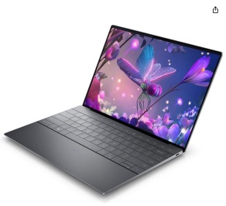
7 | Принтер олон үйлдэлт | Canon image CLASS MF441dw дүйцэхүйц  Хэвлэх технологи: Олон үйлдэлт лазер принтер  Хэвлэх өнгө: Хар цагаан  Үйлдэл: Хэвлэх, Хувилах, Сканер  Хэвлэлийн дээд хэмжээ: A4  Хүрээгүй хэвлэх эсэх:Үгүй  Цаасны дээд зузаан: 163 гр  Цаас агуулах хэмжээ: 250 хуудас  Минутад хэвлэх хуудас A4, хар цагаан: 33 ppm  Хэвлэх нягтаршил: 600 x 600 dpi  Хоёр талдаа хэвлэх эсэх: Тийм  Скан төрөл: 1 таталтаар 2 талыг скан хийнэ (PDS/Single pass)  LAN оролт: Тийм  Wi-Fi холболт: Тийм  Хорын тоо: 1 ширхэг  Хороор хэвлэх стандарт хуудасны тоо: 3100 хуудас  Үйлдлийн систем: Windows, Windows Server, Mac OS, Linux  Сард хэвлэвэл зохих дээд хэмжээ: 80000 хуудас  Баталгаат хугацаа: 12 сар | 1 | ширхэг | 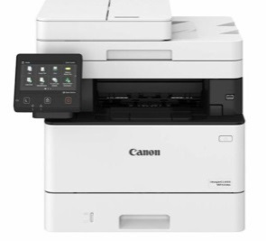
8 | Суурин утас | Grandstream GXp2170 дүйцэхүйц  Дэлгэц: 4.3 инчийн (480x272) өнгөт LCD дэлгэц, 48 дэлгэцэн дээрх дижитал тохиргоотой BLF/хурдан залгах товчлуур  Шугам:12 dual-color line keys (with 6 SIP accounts), 5 XML programmable context-sensitive soft keys  EHS-д нийцсэн Plantronics-ийн чихэвчийг дэмждэг  Мэдээлэл импортлох, экспортлох зориулалттай USB порттой  Аудио: HD Audio  Network interface: Dual switched auto-sensing 10/100/1000 Mbps Gigabit Ethernet ports with integrated PoE Bluetooth  Бусад хайрцагт дагалдах хэрэгсэл: тэжээлийн адптер, сүлжээний утас  160 хүртэлх харилцагчид BLF/хурдан залгах хандалтын дөрвөн хүртэлх GXP2200EXT модулийг дэмждэг  Баталгаат хугацаа: 12 сар | 4 | ширхэг | 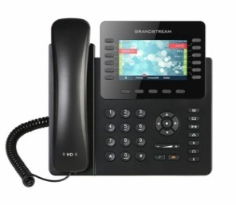
9 | Сүлжээ свич | Cisco Catalyst C2900L 24Px-E дүйцэхүйц  Bandwith-80GB C9200L-24P-4G-E  Dimension-4.4 x 44.5 x 28.8 cm  Memory-4GB-2  Total number of MAC addresses-16,000  Interface-24-port 1G POE+With SFP4x1  Total number of IP addresses-14,000  Flash-4 GB  DRAM-2 GB  Switching capacity-56 Gbps  Forwarding rate-41.66 Mpps  POWER SUPPLY- PWR-C5-600WAC x 2  STACK- STACK-T4-50CM  Баталгаат хугацаа: 12 сар баталгаат хугацаандаа засвар үйлчилгээг гэрээний дагуу хийх  Суурилуллат холболтын ажлыг хийх | 1 | ширхэг | 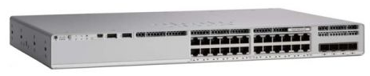
10 | Гадна камер | Hikvision 4MP 25x Network IR PTZ Camera with Bracket/ DS-2DE4425IW-DE- 1 RJ45 10 M/100 M Ethernet, PoE+ дүйцэхүйц  Network Storage- Built-in memory card slot, support Micro SD/SDHC/SDXC, up to 256 GB; NAS (NPS, SMB/ CIPS), ANR  Network Protocols- IPv4/IPv6, HTTP, HTTPS, 802.1x, Qos, FTP, SMTP, UPnP, SNMP, DNS, DDNS, NTP, RTSP, RTCP,  RTP, TCP/IP, UDP, IGMP, ICMP, DHCP, PPPoE, Bonjour  API- Open-ended, support ONVIF, ISAPI, and CGI, support HIKVISION SDK and Third-Party Management Platform  Client - iVMS-4200, iVMS-4500, iVMS-5200, Hik-Connect  Web Browser- IE 8 to 11, Chrome 31.0 to 44, Firefox 30.0 to 51  Resolution- Up to 2560 × 1440 pixels @ 30fps (4MP)  Image Sensor- 1/2.8" Progressive Scan CMOS Sensor  Zoom-25x optical zoom, 16x digital zoom  PTZ-Movement Range (Tilt):From -15° to 90° (auto-flip), Tilt Speed Configurable, from 0.1°/s to 80°/s,Preset Speed: 80°/s  Proportional Zoom: Support  Presets: 300  Patrol Scan: 8 patrols, up to 32 presets for each patrol  Pattern Scan: 4 pattern scans, record time over 10 minutes for each scan Power-Off Memory: Support  Park Action: Preset/PatternScan/Patrol Scan/AutoScan/TiltScan/RandomScan/Frame Scan/Panorama Scan 3D Positioning: Support  Night Vision- Built-in IR LEDs  Effective IR Distance: Up to 100 meters  Smart Features-Motion detection, video tampering alarm, exception, alarm input and output,  Intrusion Detection, Line Crossing Detection, Region Entrance Detection, Region Exiting Detection, Object Removal Detection, Unattended Baggage Detection, Audio Exception Detection, ANR (Automatic Network Replenishment), Dual-VCA  ROI- Main stream, sub-stream and third stream respectively support four fixed areas.  Image-Main stream, sub-stream and third stream respectively support four fixed areas.  Video Compression- H.265+/H.265 video compression for efficient storage  Video Bitrate-32 Kbps to 16384 Kbps  Audio Compression-G.711alaw/G.711ulaw/G.722.1/G.726/MP2L2/PCM  Focal Length-4.8 mm to 120 mm  Weatherproof- IP66  Humidity-90%  Dimension-164.5 mm × 290 mm  Working Temperature-30°C to 65°C  Protection level- IP66 Standard, TVS 4000V Lightning Protection, Surge Protection and Voltage Transient Protection  Power-12 VDC, 2.0 A and PoE (802.3 at), 42.5 to 57 VDC, 0.6 A, class4Max.: 18 W, including max. 7W for IR  Weight-2kg  Баталгаат хугацаа: 12 сар | 3 | ширхэг | 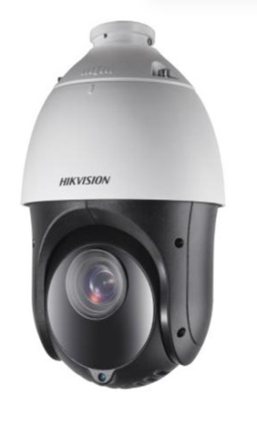
11 | Дотор камер | Hikvision-DS-2CD1143G0-I дүйцэхүйц  Зургийн мэдрэгч: 1/3 ″ дэвшилтэт скан CMOS  Пиксел: 4MP  IR зай: 30 м хүртэлх IR хүрээ  Бусад:  Зан үйлийн шинжилгээ: Шугаман хөндлөн огтлолцлыг илрүүлэх, халдлагыг илрүүлэх  Шугам огтлолцох илрүүлэх: Урьдчилан тодорхойлсон виртуал шугамыг гатлах  Халдлага илрүүлэх: Урьдчилан тодорхойлсон виртуал бүсэд нэвтэрч, тэнүүчлэх  Илрүүлэх/Таних: Нүүр илрүүлэх  Линз: Фокусын урт 2.8mm  Апертур: F2.0  Харах өнцөг: хэвтээ FOV 98.0°, босоо FOV 53.1°, диагональ FOV 114.7°  Хэмжээ: Ø111 мм × 82.4 мм  Жин: 360 гр  Хүч: Эрчим хүчний хангамж:  12 VDC ± 25%, 5.5 мм коаксиаль тэжээлийн залгуур  PoE (802.3af, 3-р анги)  Эрчим хүчний хэрэглээ ба гүйдэл:  12 VDC, 0.4 A, Макс: 5 Вт  PoE: (802.3af, 36 В-оос 57 В хүртэл), 0.2 А-аас 0.13 А хүртэл, Макс: 7 Вт  Интерфэйс: Ø5.5 мм коаксиаль тэжээлийн залгуур 1 RJ45 10 М/100 М өөрөө дасан зохицох Ethernet порт  Гэрэлтүүлгийн өнгө: 0.01 Lux @(F1.2, AGC ON), 0.028Lux @ (F2.0, AGC ON)  Хурд: 1/3 сек-ээс 1/100, 000 сек  өдөр &Шөнө: IR таслах шүүлтүүр  Дижитал дуу чимээг бууруулах: 3D DNR  WDR өнцгийн тохируулга: 0°-аас 355° хүртэл, Хазайлт: 0°-оос 70 хүртэл  Линзний бэхэлгээ: M12  Баталгаат хугацаа: 12 сар | 6 | ширхэг | 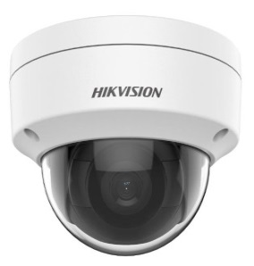

- БАРКОД, БУГУЙВЧ ХЭВЛЭГЧИЙН ТЕХНИКИЙН ТОДОРХОЙЛОЛТ
№ | Баркод, бугуйвч хэвлэгчийн нэр, марк | Тавигдах шаардлага |  |  | Тоо | Х/н | Зураг /дүйцэх/
1 | GP3200TLA  2’’Thermal label printer дүйцэхүйц | 1. Хэвлэх хурд дээд тал нь 8 инч/сек хүртэл хурдтай  2. Төрөл бүрийн хэмжээтэй шошгын цаасыг хэрэглэхэд зориулагдсан байх  3. Стандартад нийцсэн 25-60 мм хүртэл өргөнтэй зөөвөрлөгчийг дэмжих хэмжээний  4. Автоматаар температур тохируулгатай  5. Хар тэмдэг илрүүлэгчтэй  6. Дугуйны буланд гулсахаас сэргийлэгчтэй  7. Ашиглахад хялбар  8.USB холболтоор холбогддог.  8. Баталгаат хугацаа 6 сар |  |  | 1 | ш | 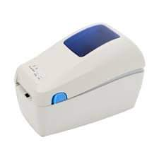
 | - Үйлчлүүлэгч /өвчтөн/ таних бугуйвч
1 | Баркод, бугуйвч хэвлэгчийн нэр, марк | Хэмжээ | Өнгө хэлбэр | Тавигдах шаардлага |  |  |  | Тоо | Х/н | Зураг /дүйцэх/
 | Үйлчлүүлэгч /өвчтөн/ таних бугуйвч дүйцэхүйц | Хэмжээ  1. Том хүн-270 мм | Нийт 4 өнгө байх  Том хүн  1.Цагаан- Баркод машинаар хэвлэх боломжтой цаасны тоо - 10 ороолт /1 ороолтондоо 100ш /  2.Улаан – 2 ороолт /1 ороолтондоо 100ш /  3.Шар – 4 ороолт /1 ороолтондоо 100ш /  4. Ягаан- 5 ороолт /1 ороолтондоо 100ш / | 1. Бугуйн зүүлт нь бат, бөх, уян, зөөлөн нано материалтай, үйлчлүүлэгчийн гарт эвтэйхэн , ус , спирт, саван гэх мэт зүйлд арилахгүй, бактер, нянгийн эсрэг зөвхөн нэг удаагийн хэрэглээ харшил үүсгэхгүй , арьс цочроохгүй,үрэхгүй материалтай байх  2. snap button-тай байх  3. Хэмжээг тохируулах боломжтой |  |  |  | 198 ороолт буюу 19,800 | ш | 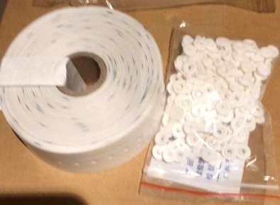

Бараа хүлээлгэн өгөх нөхцөл: Барааг “Эрдэнэт медикал” эмнэлэгт хүлээн авахад нийлүүлэгчийн болон хүлээн авах талуудын төлөөл байна. Нийлүүлэх барааг техникийн тодорхойлолт болон чанарын шаардлага хангаагүй гэж үзсэн барааг захиалагч хүлээн авахгүй, төлбөр хийхгүй байх эрхтэй.
Бараанд холбогдох баримт бичиг: Ашиглах заавар, үйлдвэрлэгчийн чанарын баталгаа, бусад дагалдах залгуур
Баглаа, боодол: Барааг тээвэрлэх, хадгалах үеийн баглаа боодолыг стандартын дагуу хийж эцсийн цэгт хүргнэ. Түүнээс гарах бүх эрсдлийг нийлүүлэгч хариуцна.
Шалгалт, туршилт: Техникийн тодорхойлолтыг хангаж буй эсэхийг баталгаажуулах зорилгоор захиалагч, эсхүл түүний төлөөлөгч барааг шалгах, туршилт хийх эрхтэй, Шалгалт, туршилтыг бараа нь техникийн тодорхойлолтыг хангаагүй тохиолдолд захиалагч тус бараанаас татгалзах эрхтэй ба нийлүүлэгч тус барааг үнэ төлбөргүй солих эсвэл техникийн тодорхойлолтой нийцүүлэх бүх арга хэмжээ авна.

